ECUPHAR VETERINARIA ABRE UN SERVICIO CONSULTORIA ON LINE EN ENDOCRINOLOGÍA DE LA MANO DEL EXPERTO Dr. CARLOS MELIAN.
ECUPHAR, siguiendo en su línea de fomentar la formación continuada de los veterinarios clínicos generalistas y coincidiendo con su entrada en el segmento de la endocrinología, abre un servicio de consultoría on line en esta especialidad destinado a veterinarios clínicos generalistas con la colaboración del Dr. Carlos Melian como líder de opinión.
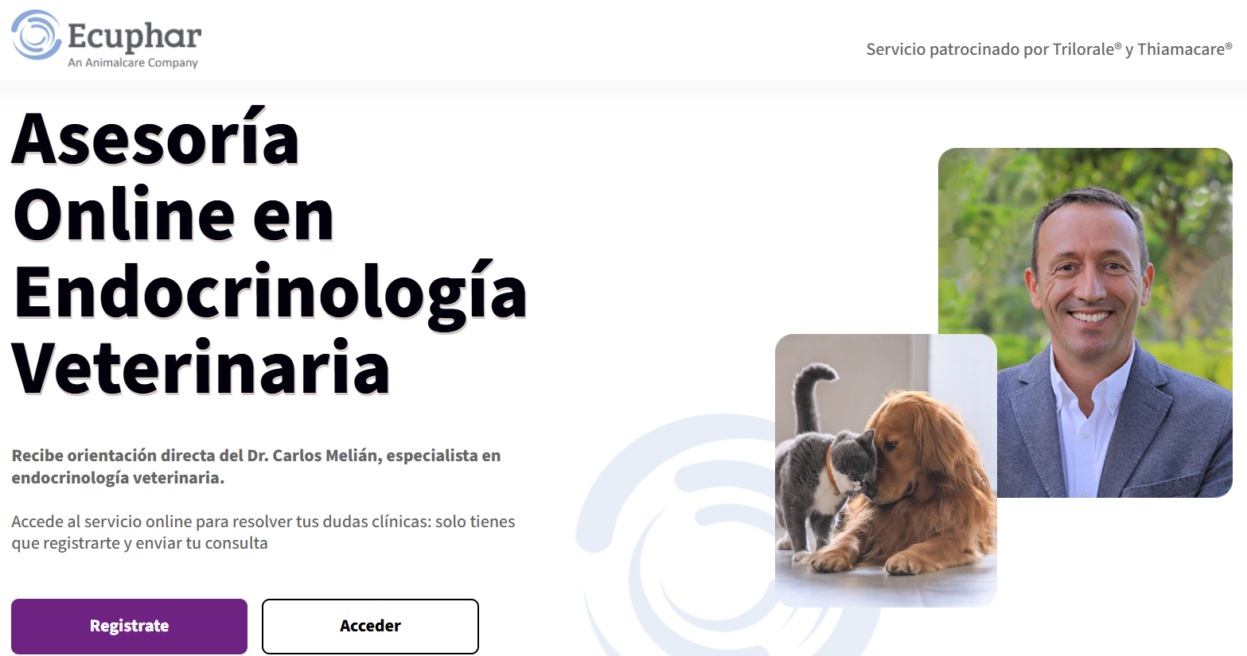
En consecuencia cualquier veterinario clínico puede acceder a este servicio de consultoría en endocrinología accediendo a la web de Ecuphar previo registro en la web.
Una vez registrado el veterinario podrá formular preguntas al Dr. Carlos Melian sobre dudas o casos clínicos en una plataforma asentada en la web y podrá adjuntar documentos relacionados con el caso. La plataforma a su vez informa al veterinario cuando la respuesta ya ha estado respondida por el Dr. Carlos Melian.
Este servicio está patrocinado por TRILORALE® para el tratamiento del Síndrome de Cushing en perros y THIAMACARE® para el tratamiento del Hipertiroidismo Felino.
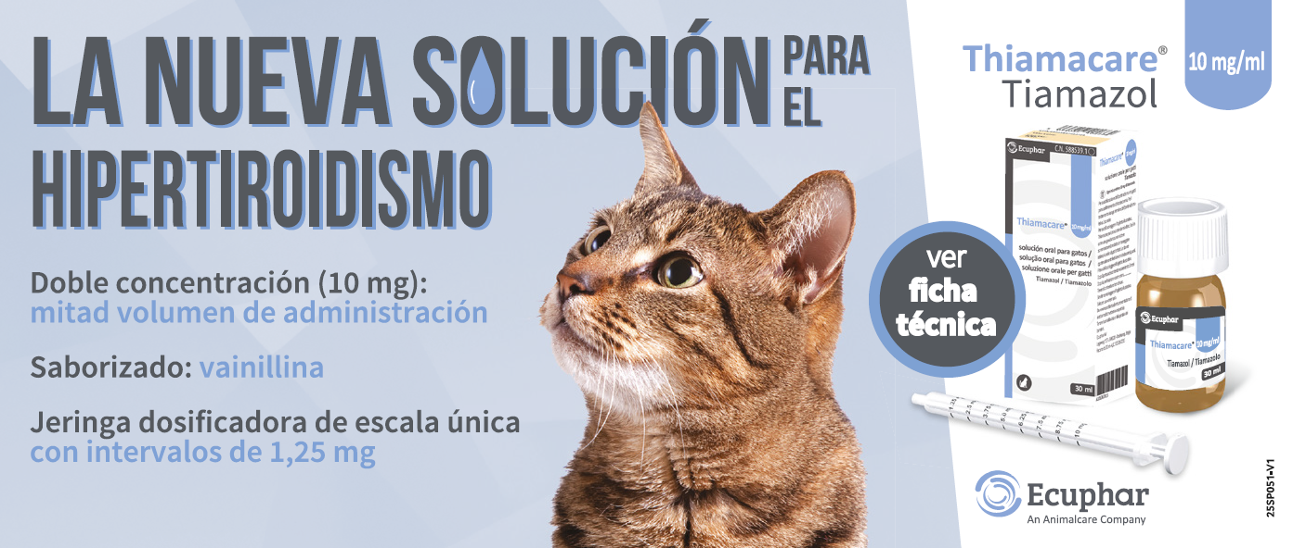
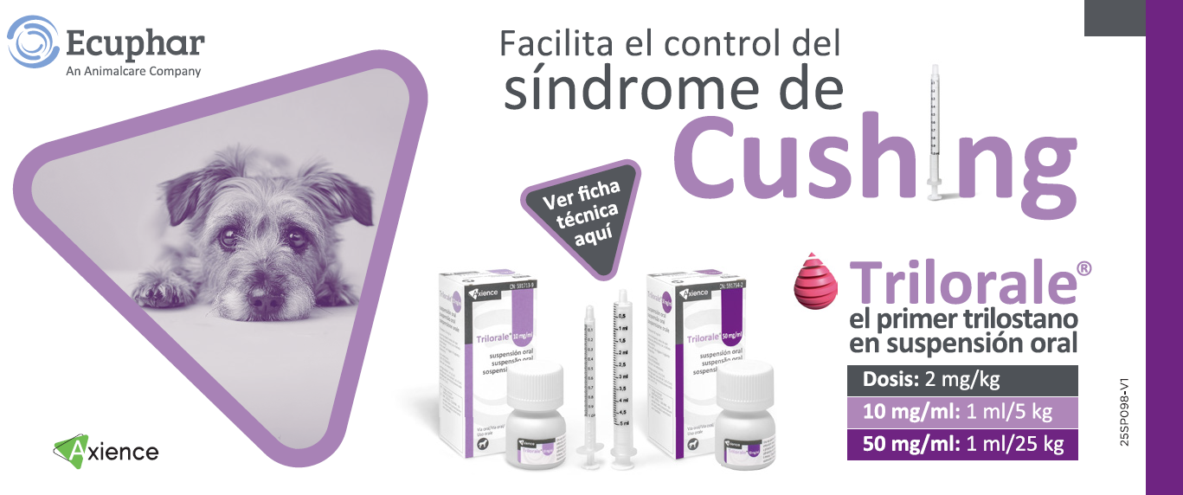
Tanto TRILORALE® como THIAMACARE® suponen un avance en el tratamiento de las correspondientes enfermedades al ser soluciones líquidas orales y poder ofrecer una dosificación lo más ajustada posible en función del peso y requerimientos de cada paciente.
------------------------------------------------------------------------------------------------------

